Esercizio 3:

Rendi il gioco più difficile come vuoi tu!

Nota: In questo esercizio puoi scegliere tu come programmare Scratch, noi ti diamo solo un paio di esempi di codice da cui prendere spunto.

Scegli le opzioni aggiuntive che vuoi e prova a farle.

**Opzione 1: Aggiungi tante monete e contale**

1. Aggiungi le variabili “num_monete” e “monete_prese”
2. Clona la moneta nel codice (come esempio qui sotto) o duplicala sullo Stage

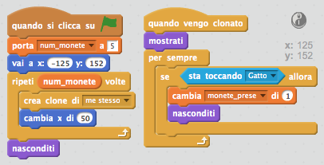

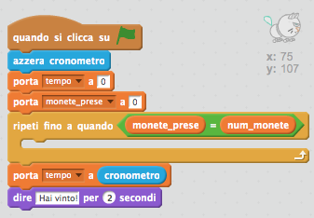

**Opzione 2: Aggiungi un ragno-arduino velenoso se lo tocchi**

1. Carica un nuovo sprite da un file, cliccando sull’icona della cartella con la freccia nella parte superiore dello schema degli sprite. (file: ragno_A.svg)

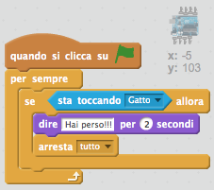

**Opzione 3: Il ragno ti insegue!** (Nota: richiede di aver fatto il Livello 2)

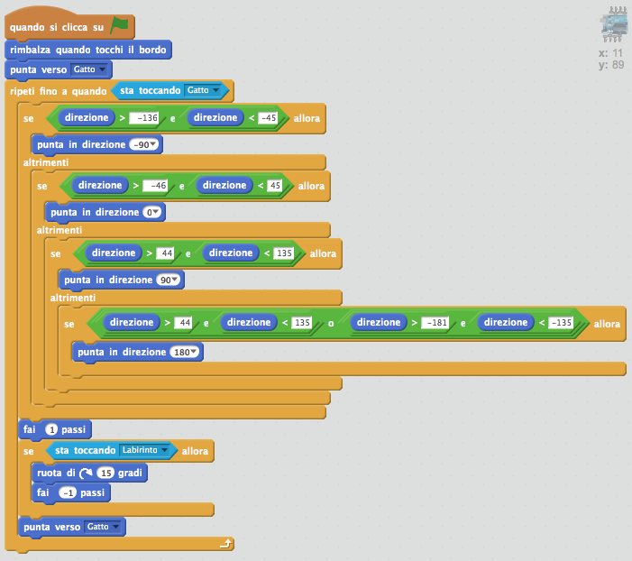

Perché ogni tanto il ragno cammina sopra il labirinto?

(Questo non lo sappiamo neanche noi!!!!)

**Opzione 4: Vinci la partita quando raggiungi la casa che appare dopo che hai preso tutte le monete**

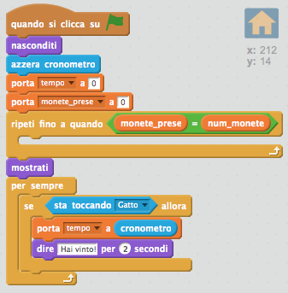

**Opzione 5: Spingi il passaggio segreto per arrivare alla casa**

1. Carica uno sprite piccolo del lego e rimpiccioliscilo un po’.
2. Nello script clonalo 2 volte e posizionalo in modo che non si riesca ad arrivare alla casa

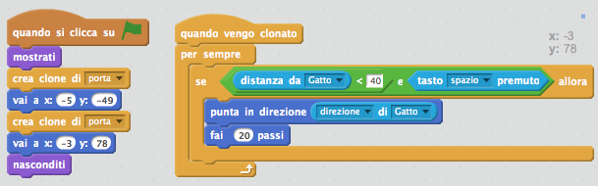

1. Esempio di stage con passaggio chiuso

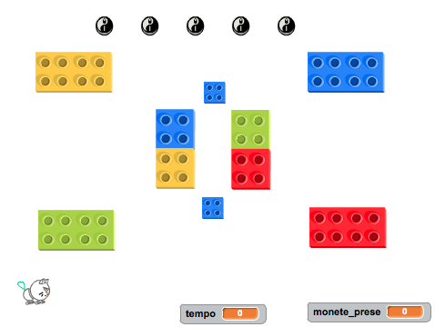

**Opzione 6: Carica il tuo gioco su internet**

1. Dal menù di scratch seleziona “File” → “Share to website”
2. Come Project name inserisci Labirinto_d4k_<vostri_nomi>
3. Your Schratch name: ated4kids
4. Password: <scritta sulla lavagna>
5. Con il browser puoi verificare che sia stato caricato correttamente all’indirizzo: <http://scratch.mit.edu/mystuff/> (devi inserire username e password anche qui)

Adesso puoi far vedere il tuo gioco ai tuoi famigliari e ai tuoi amici!

Dalla sera stessa potrai cercarlo nella galleria del nostro evento:

<http://scratch.mit.edu/studios/428991/>